附件1
四川省妇幼保健院（四川省妇女儿童医院）天府院区二期工程建设项目水土保持验收咨询服务（第二次）要求

一、项目概述
1.名称：四川省妇幼保健院（四川省妇女儿童医院）天府院区二期工程建设项目水土保持验收咨询服务（第二次）
（注意：投标文件中所有涉及本项目名称的表述，均须与上述名称逐字完全一致，不得增减、修改、简写或替换文字）
2.资料递交位置：四川省成都市双流区岐黄二路1515号四川省妇幼保健院天府院区-综合保障楼
3.项目位置：成都市双流区岐黄二路1515号
4.工程项目概况：
（1）项目基本情况：四川省妇幼保健院（四川省妇女儿童医院）天府院区二期工程建设项目总规划净用地面积69598.22㎡，其中二期工程项目净用地面积约为16300㎡，二期批复总建筑面79975㎡，其中地上51968㎡，地下28007㎡。包括新建门诊住院综合楼、科教楼、地下人防急救医院、设备机房、车库等，配套建设道路、景观、室外管线等公用附属设施，配置洗衣房及制氧中心设备等。二期门诊住院综合楼位于一期门诊住院综合楼西北方向，并与其接壤，该楼地上12层（总建筑面积约36000㎡），地下2层（总建筑面积约28000㎡）。二期科教楼位于现一期行政后勤综合楼北侧，地上建筑面积约16000㎡，共建设11层。
（2）项目水土保持相关行政许可情况
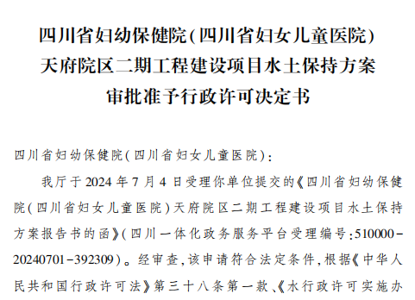
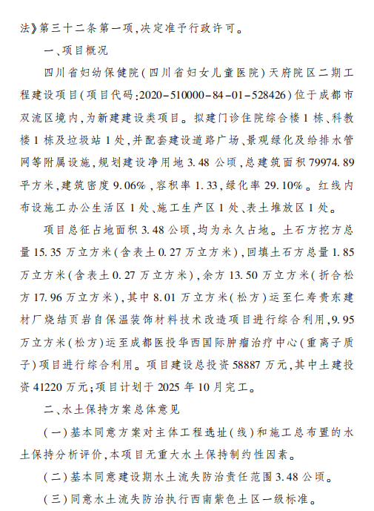
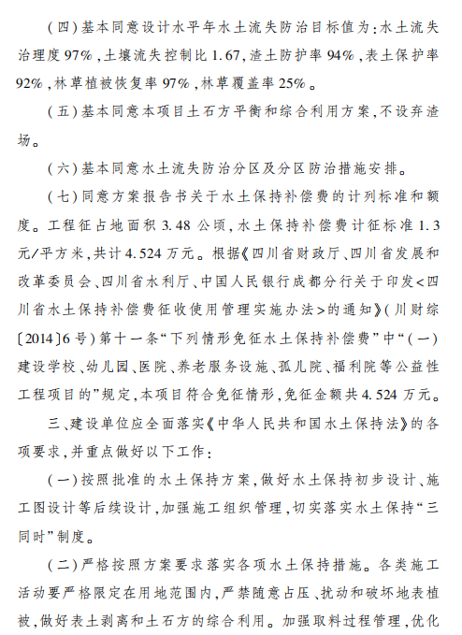
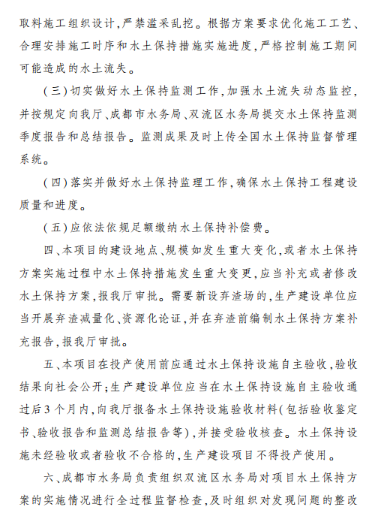

二、预算及采购清单
- 最高限价：2.4万元
- 采购清单
序号 | 采购清单 | 单位 | 数量 | 单价限价（元）
1 | 四川省妇幼保健院（四川省妇女儿童医院）天府院区二期工程建设项目水土保持验收咨询服务（第二次） | 项 | 1 | 24000

三、技术要求
序号 | 名称 | 技术参数
4 | ★服务要求 | （1）水土保持验收咨询服务工作：包含但不限于编制水土保持验收总结报告，通过自主验收评审会审查并取得建设项目水土保持设施自主验收备案回执单、完成公示等水务部门要求完成建设项目水土保持验收需完成的所有事项。  （2）乙方提交的水土保持验收报告应当符合国家及地方现行技术标准、规范、规程和技术条例，以及当地水利行政主管部门要求，并通过专家审查、取得水土保持验收咨询服务专家审查咨询意见。  （3）达到国家现行技术标准及本项目合同要求，以上标准有冲突时，以要求较高、较严者为准。  （4）通过相关行政主管部门审查并取得批复性文件。

四、★商务要求
1．交货期及地点
(1) 交货期：合同签订生效后，应于甲方提供相关资料齐全后20个工作日完成上述工程水土保持验收咨询服务的编制。按并在规定的时间内通过相关主管部门审查，并取得相关批复文件。
(2) 交货地点: 四川省妇幼保健院天府院区
2．付款方式及履约保证金
（1）付款方式：
乙方完成项目《建设项目水土保持验收报告》编制，取得评审合格的专家意见、完成主管部门备案，并取得新相关部门批复（如有），完成建设项目水土保持验收竣工验收主管部门要求的所有工作且有关资料（含电子版）移交甲方确认后，30 个工作日内支付至合同总价的100%。
（2）履约保证金
无
3．报价要求
(1) 本次报价包含完成本项目的所有费用，采购人不再额外支付任何费用。
4．验收标准
(1) 检测符合符合项目相关实际，满足国家相关标准要求。
(2) 检测报告通过相关部门审核。
5．售后服务
自合同签订之日起至相关审批部门审核通过之日内，要求进行相关服务。
五、单位要求
1.参与投标的投标人必须具有独立法人资格；
2.未处于财产被接管、冻结、破产状态；未处于四川省行政区域内有关行政处罚期间；未处于投标禁止期内；
3.具有良好的商业信誉和健全的财务会计制度；
4.在人员、设备、资金等方面具有相应的能力；
5.本次采购不接受联合体投标；

